**VILA REMETZO - INSULA THASSOS**

**PANAGIA VARA 2021 – sejur individual**

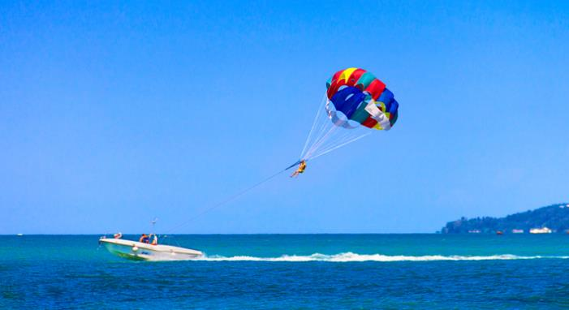

|  |  |  |
| --- | --- | --- |
| **Perioada** | **Studio**  **cu 2 paturi**  **(pentru 2 persoane)** | **Studio**  **cu 4 paturi**  **(pentru 3 sau 4 persoane)** |
| **Mai/Iunie/Octombrie** | **60 euro** | **73 euro** |
| **Iulie/August/Septembrie** | **82 euro** | **93 euro** |

**!!! Atentie: tarifele sunt de studio/noapte fara masa**

**!!! BONUS: 15% discount la toate sporturile de apa**

**Skala Panagia** este numit astfel dupa Fecioara Maria. Panagia este un loc binecuvantat cu frumuseti naturale, dar si cu localnici care stiu sa onoreze termenul de ospitalitate. Se afla la 7 km est de Limenas si la 3 km distanta de Potamia. Asa cum spun foarte multi, cea mai buna plaja a insulei este in Skala Panagia, binecunoscuta Golden Beach unde orice vizitator al insulei Thassos este indemnat sa faca o scufundare in apele albastre. Poti vizita si satul Potamia care este la 3 km distanta de Panagia.  
Skala Panagia este cea mai mare plajă de pe insulă. Este la 12 km de Limenas și la 4 km de Panagia și este situata în partea de est a insulei.

**TIPOLOGIE CAMERE:**

* **studio 2 paturi:** 1 camera cu 1 pat matrimonial + 1 canapea pentru 2 persoane

Camera are pana la 34m² este dotata cu A/C, incălzire, veranda, izolare fonică, bucătărie, facilități de grătar comune, frigider, cana electrica de incalzit apa, prăjitor de paine / grill, TV LCD / cu ecran plat, canale prin satelit, uscător de păr, uscător de pentru haine, dulap

* **studio 4 paturi**: 1 camera cu 1 pat dublu matrimonial +1 canapea extensibila pentru 2 persoane

Camera are pana la 34m² este dotata cu A/C, incălzire, veranda, izolare fonică, bucătărie, facilități de grătar comune, frigider, cana electrica de incalzit apa, prăjitor de paine / grill, TV LCD / cu ecran plat, canale prin satelit, uscător de păr, uscător de pentru haine, dulap

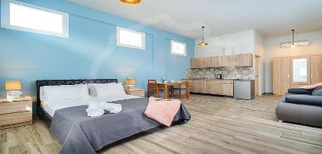

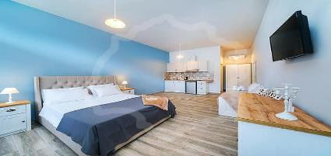

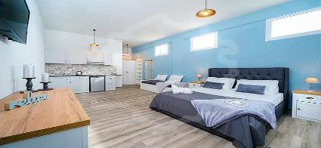

**TARIFUL INCLUDE:**

* -cazare
* -chicineta
* -frigider
* -TV
* -Wi-fi internet
* -veranda
* -gradina
* -BQ
* -parcare in fata unitatii de cazare

**TARIFUL NU INCLUDE:**

* -Asigurare medicala/storno sau Covid
* -A/C aprox 5euro/camera/zi
* -Taxa de statiune: 0.50euro/camera/noapte
* -Cheltuieli personale

**ALTE DETALII:**

* - taxele de statiune se platesc la receptia hotelurilor/vilelor:
* **Hoteluri de 5 stele** - 4 euro pe noapte pe cameră
* **Hoteluri de 4 stele** - 3 euro pe noapte pe cameră
* **Hoteluri de 3 stele** - 1,50 euro pe noapte pe cameră
* **Hoteluri și apartamente de 1 / 2 stele** - 0,50 euro pe noapte pe cameră

**CAZARE:**

**Vila Remetzo**: este situată la cinci minute cu mașina până la frumoasa plajă nisipoasa din Golden Beach și două minute cu mașina pana la satul pitoresc Panagia, unde se poate petrece o seară in plimbari pe străzile mici din satul traditional sau așezat la unul dintre restaurantele din piață

Vila Remetzo este locul perfect pentru dvs., indiferent dacă sunteți în căutarea unei unei vacante linistite pe insula noastră tradițională, unde vă puteți petrece zilele pe nisipurile albe și înotând în apele cristaline ale Marii Egee.

Superba vila consta in trei studiouri spațioase și independente, care pot fi închiriate individual sau toate împreună de o familie numeroasă sau de un grup de prieteni si sunt complet echipate.

**BONUS!!** De fiecare dată când vizitați centrul de sporturi nautice, **Golden Beach Sports Thassos**, cei de la vila ofera o **reducere de 15%** la toate sporturile de apa: windsurf, jet ski, închirieri de bărci cu motor, bărci cu pedale, salupe și canoe!

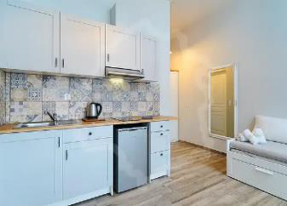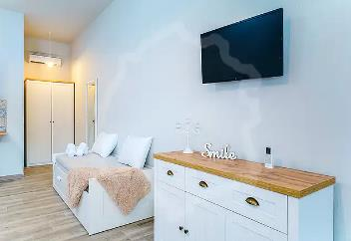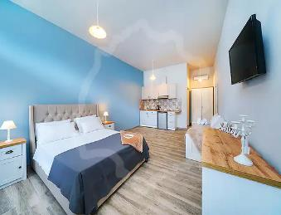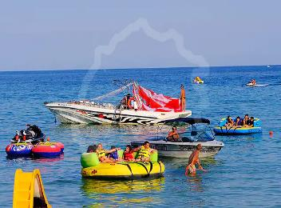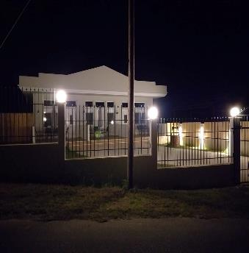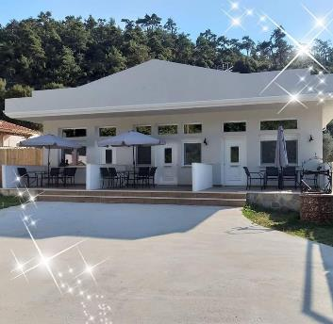**VILA REMETZO – SKALA PANAGIA (INSULA THASSOS)**

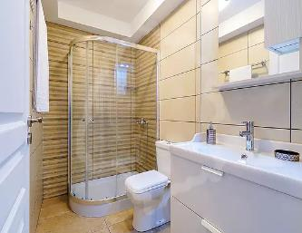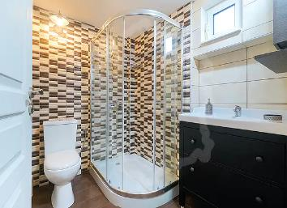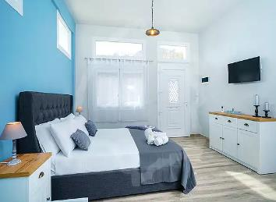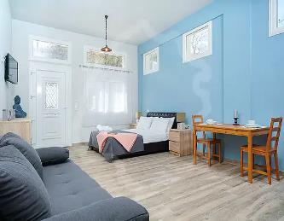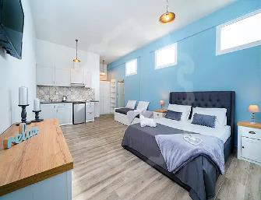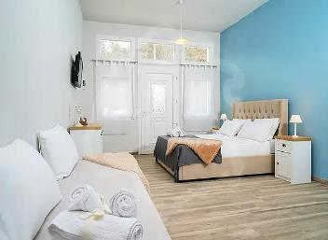

**Cod oferta: #als100**